FAČR - Městský fotbalový svaz v Brně

639 00 Brno, Vídeňská 470/9

Telefon: 542 212 675 e-mail : mefs@fotbalbrno.cz
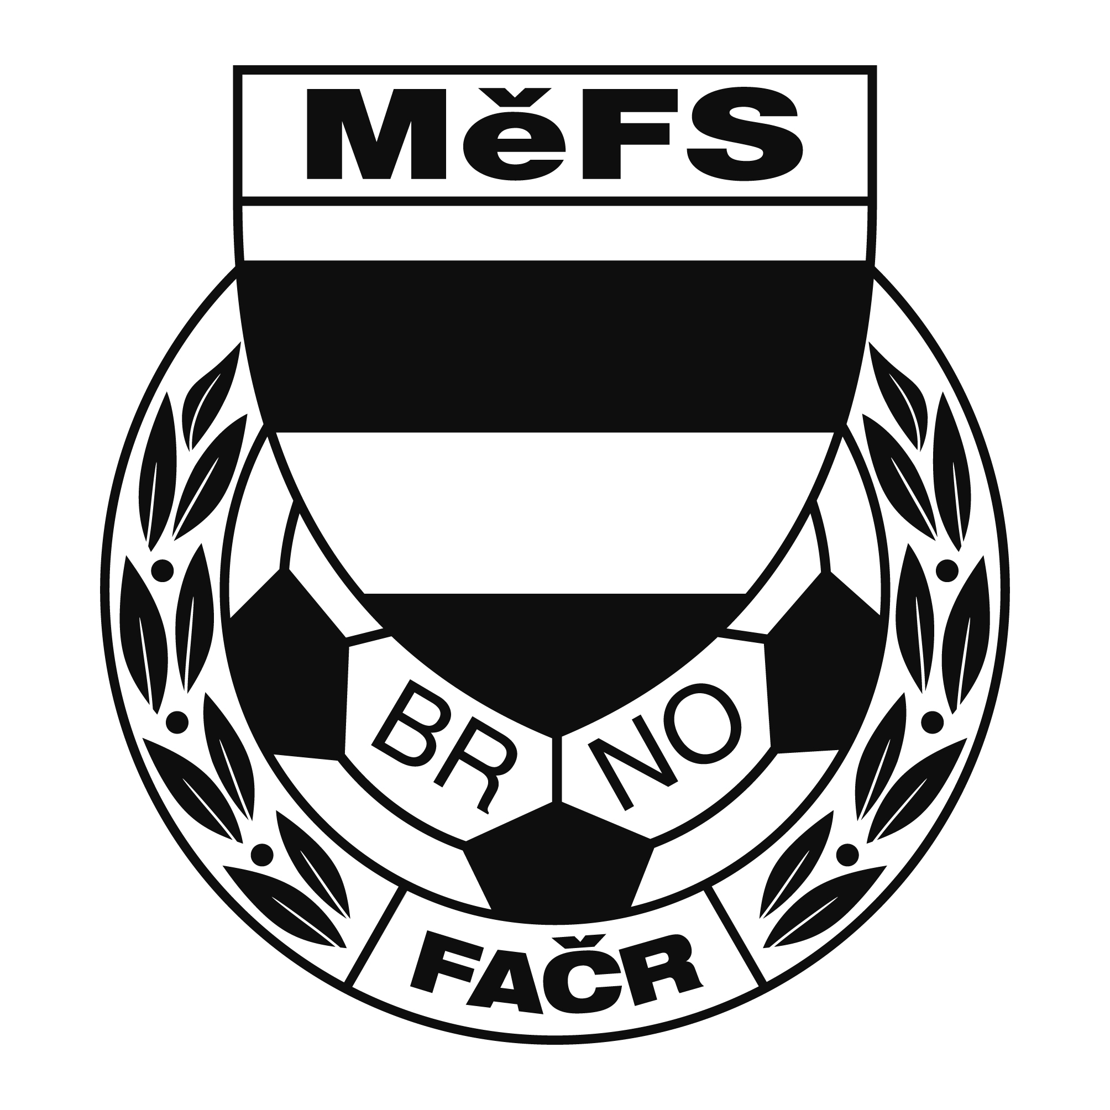

NOMINAČNÍ LISTINA

výběru MěFS, hráčů U 12

Akce: Finále MOS - Memoriál Vladimíra Betky

Středa a čtvrtek 9. - 10. května 2018, areál SPORT HLUK (Boršická 1313, 687 25 Hluk)

Místo, datum a čas srazu: Brno, ul. Vojtova – u stadionu SK Moravská Slávia
Ve středu 9.5.2018 do 8:45 hodin, odjezd v 9:00 hodin

Předpokládaný návrat: Čtvrtek 10.5.2018 cca v 16:00 hodin

Nominační listina je současně žádostí o omluvení ve škole.

Nominace hráčů U 12:

Příjmení a jméno | mateřský klub
Janeček Radek | ČAFC 2011
Viktorín Štěpán | ČAFC 2011
Pavlík Roman | ČAFC 2011
Kousal David | ČAFC 2011
Jarý Lukáš | SK Žebětín
Marek Aleš | FC Svratka Brno
Křenek Kryštof | FC Svratka Brno
Buják Vojtěch | FC Svratka Brno
Zezula Ondřej | FC Medlánky
Žíla Martin | FC Medlánky
Hamminger Vojtěch | Kohoutovice
Jindra Jan | Kohoutovice
Biberle Jonáš | TJ Start Brno
Adamec Martin | TJ Start Brno
Oborný Jan (brankář) | Tatran Kohoutovice

Náhradníci: Galia Lukas FC Medlánky
Knecht Richard ČAFC 2011

Hráči si vezmou s sebou:
věci na utkání venku, chrániče a míč, brankáři vlastní výzbroj, kartičku pojištěnce.

Trenéři: Nečas Pavel, Havel Josef vedoucí: Skoumal Zdeněk

V krajním případě lze vyrozumět telefonicky p. Skoumala Zdeňka – tel. 604 547 876

Za účast hráčů na srazu odpovídá mateřský oddíl.

V případě neomluvené neúčasti nominovaných hráčů se klub vystavuje postihu dle článku 17 bod 3 RFS !

V Brně 02. května 2018

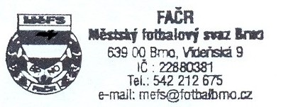
Mgr. Tomáš Němčanský, v.r. Mgr. Jan Maroši, v.r.
předseda KM MěFS předseda VV MěFS

Za správnost: Libor Charvát
sekretář MěFS

